重修申请
操
作
手
册

（学生用户版）

目录
一、 登录教务系统 1
（一） 进入登录界面 1
（二） 登录教务系统 2
1. 修改密码 3
2. 忘记密码 3
二、跟班重修申请 4
（一）进入重修申请界面 4
（二）选择重修方式 5
（三）选择重修教学班 6
（四）申请免听 6
（五）审批状态 6
（六）撤销申请 7
（七）重修课表信息查询 7

登录教务系统
请使用谷歌浏览器（Chrome浏览器）、360安全浏览器（极速模式）、360极速浏览器（极速模式）、火狐浏览器（Firefox浏览器）进行浏览。
360安全浏览器极速模式设置方法：
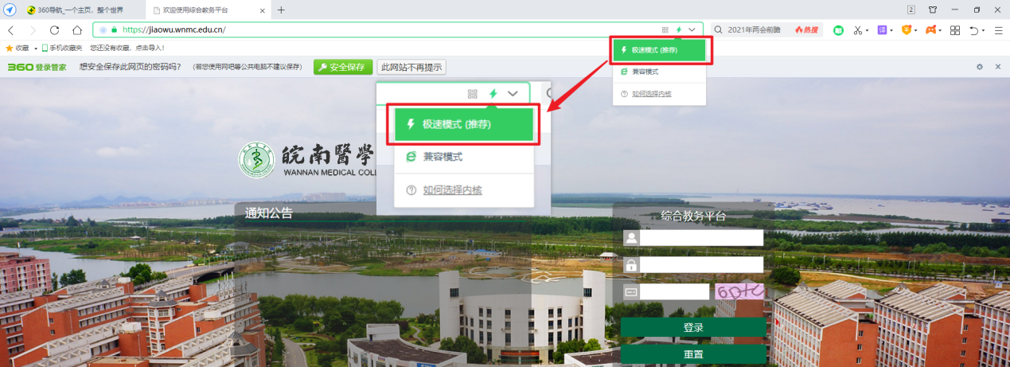
360极速浏览器极速模式设置方法：
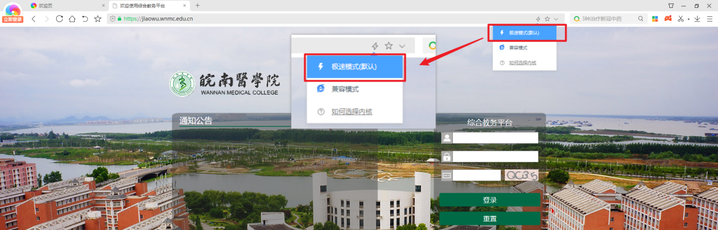

进入登录界面
可以通过皖南医学院官网下方“快速通道”中“教务系统”进入。
皖南医学院官网：https://www.wnmc.edu.cn/
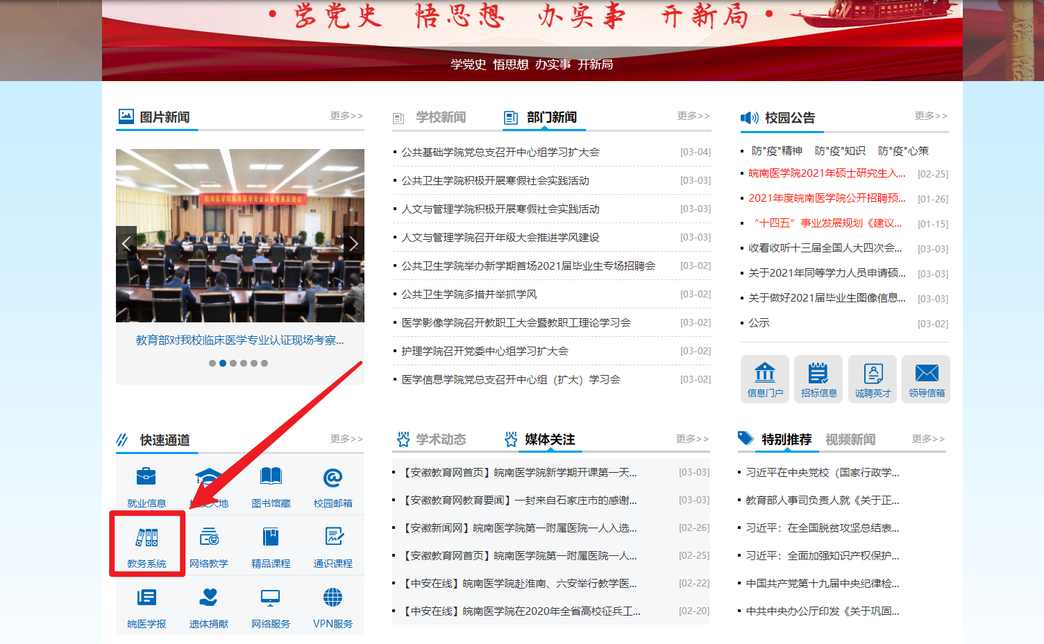

也可以通过直接访问教务系统网址快速进入登录界面
教务系统网址：https://jiaowu.wnmc.edu.cn/

登录教务系统
教务系统的登录账号为学号，初始密码默认为身份证号全部，若身份号包含字母“X”请输入大写的“X”。
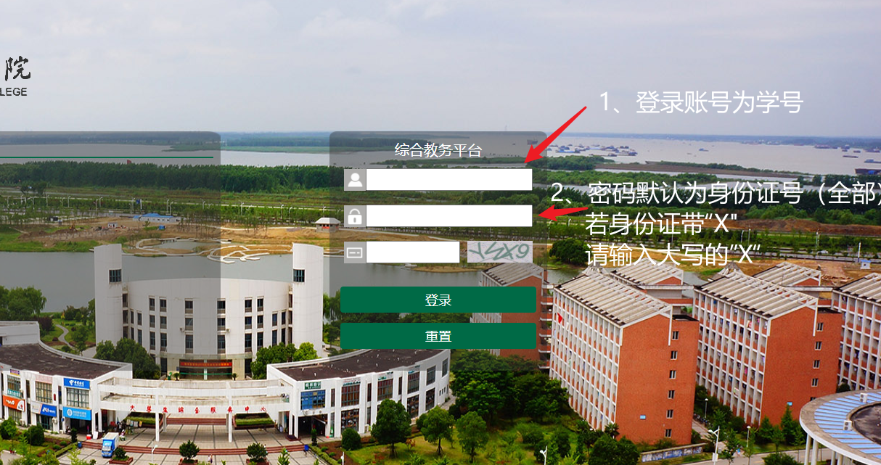

修改密码
登录后可以通过点击右上角“学生”，点击【修改密码】按钮，将会弹出“修改密码”窗口。在此窗口输入旧密码、新密码以及确认密码点击【确定】按钮即可修改成功。
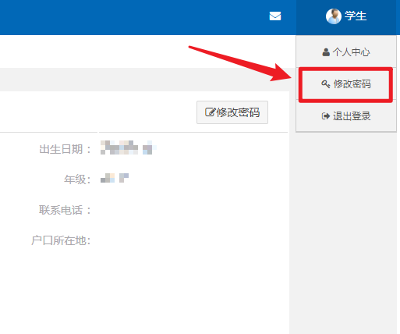
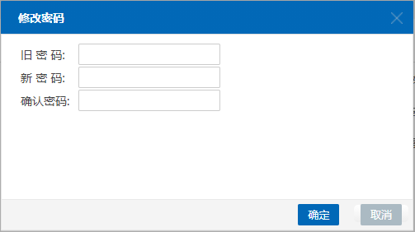

忘记密码
若忘记登录密码，请联系所在班级辅导员进行密码重置。

二、跟班重修申请
点击页面上方【重修管理】按钮，左侧菜单栏将会变成重修管理菜单。
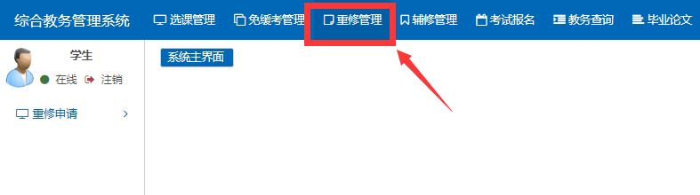

（一）进入重修申请界面
点击左侧【重修申请】按钮，右侧界面将会跳转到重修申请操作界面，可以查看本学期需要申请重修的课程。
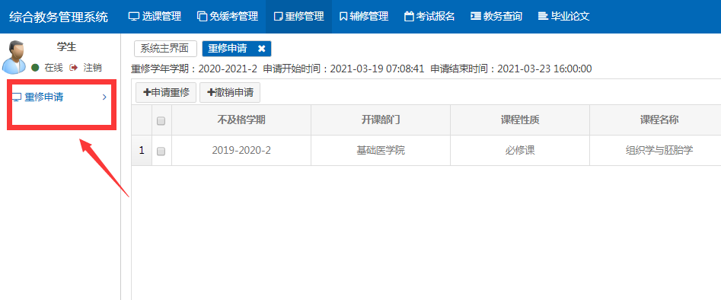
勾选课程点击【申请重修】。
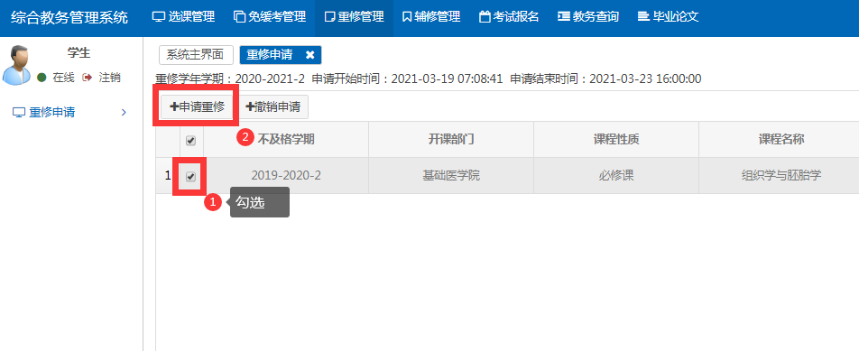

（二）选择重修方式
在弹出框中选择【跟班】，可查看此次申请的课程信息。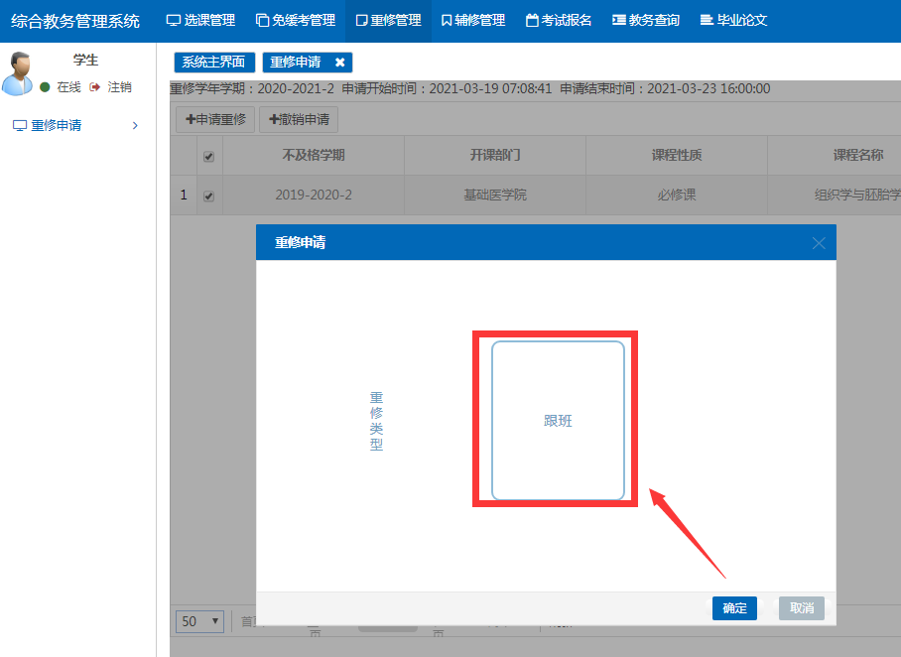
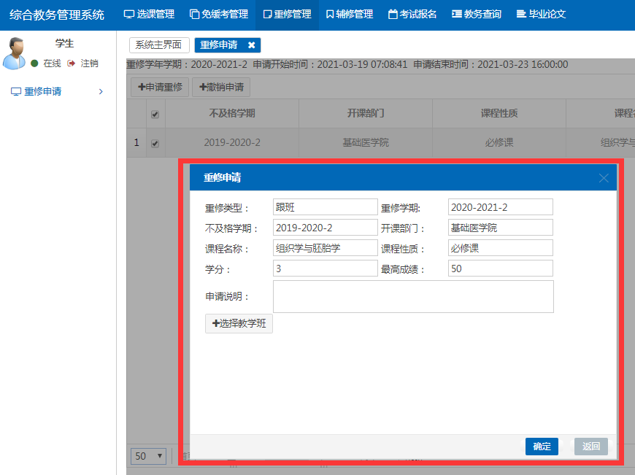

（三）选择重修教学班
点击【选择教学班】，在弹出框查看可以申请的跟班课程的教学班。选择教学班后，点击确定。
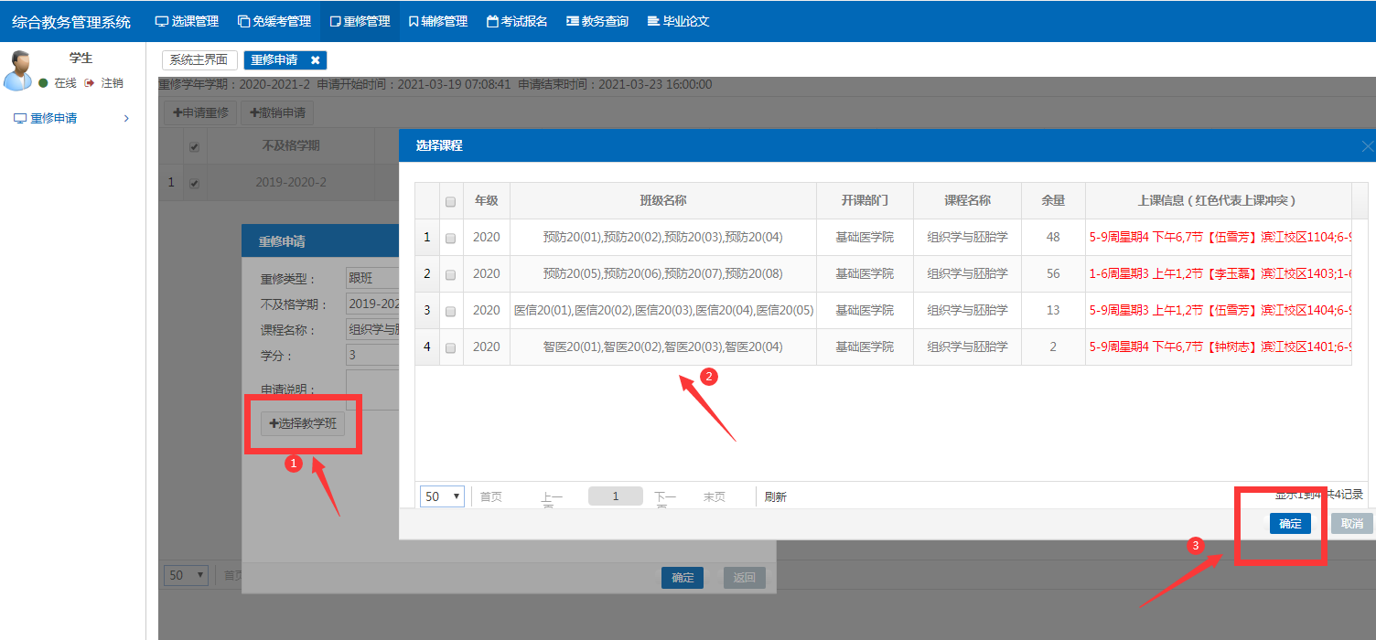

（四）申请免听
在弹出框【申请免听】页面，学生可自愿申请是否免听跟班重修。免听跟班重修课程考核总评成绩仅以考核卷面成绩记载。
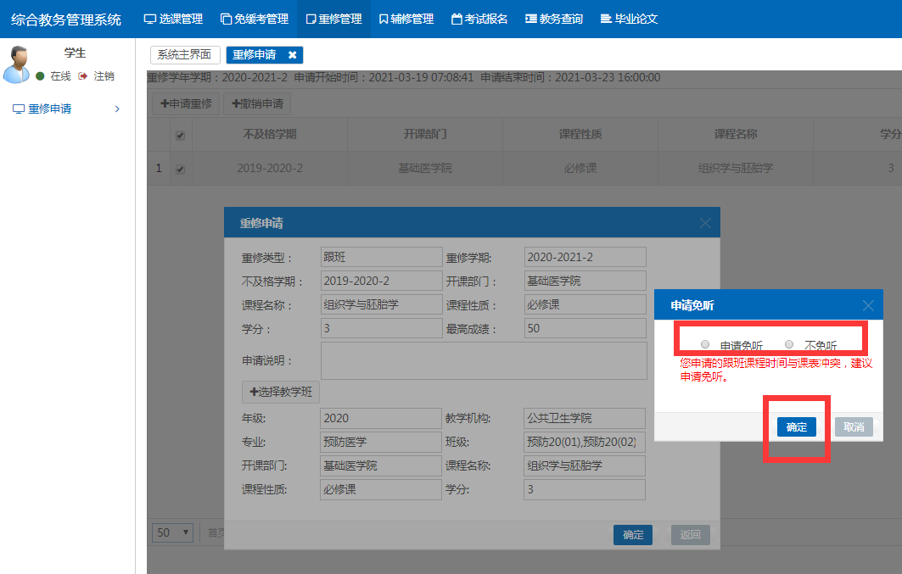

（五）审批状态
学生可在【重修申请】界面实时跟踪审批状态，当【状态】栏显示为审批通过时，即为申请成功。
审批流程：学生本人申请→辅导员审核→学院审核→教务处审核
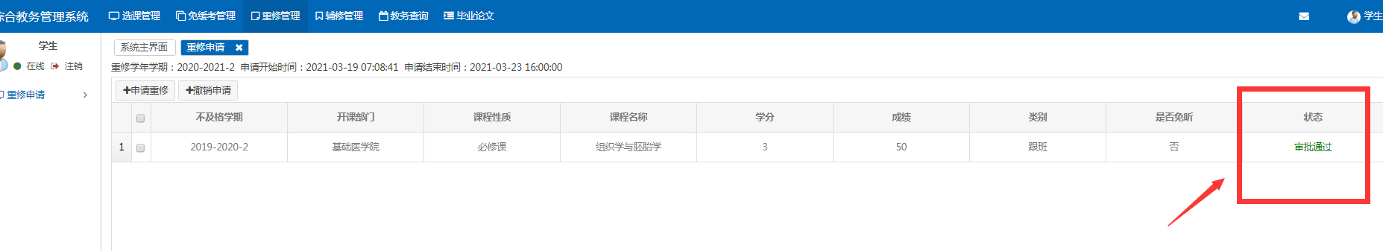

（六）撤销申请
如不慎选择错误，在规定申请时间内可先勾选课程再点击【撤销申请】。撤销后可重新申请。
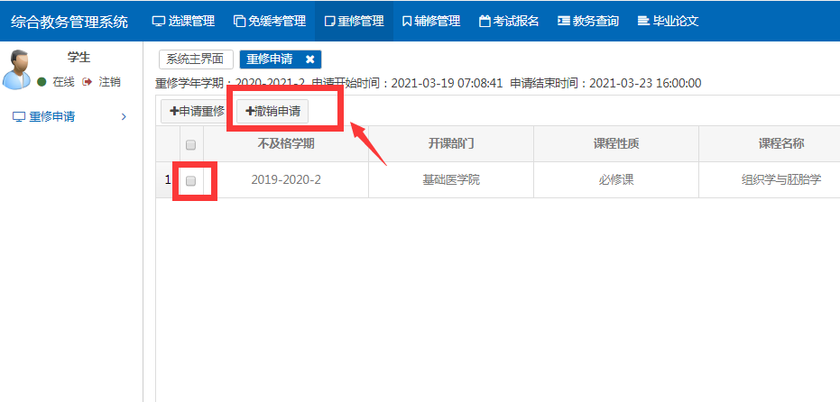

（七）重修课表信息查询
点击页面上方【教务查询】按钮，左侧菜单栏将会变成教务查询菜单。
点击左侧【课表查询】按钮，右侧界面将会跳转到课表查看界面，可以查看到本学期已申请的重修课表信息（重修课表信息已标识为红色）。
